2021年DI玉米
fMulch条件重校准与灌溉优化
  - 0.50 / 0.75 / 0.85 三情景对比 · 最大根深1.00m · 500步MCMC调试
2026-10-21｜实际重跑两阶段MCMC、剂量响应、逐日水分审计及NSGA-III；保留历史fMulch=0结果，不覆盖。

1 本次试验回答了什么
问题是：当实际DI季灌水约633.47mm，而模型前沿只需约300—350mm时，是否由于地膜蒸发调整因子设置偏差？本轮固定其他输入，以三种地膜结构分别重新条件校准，比较拟合与搜索结果。没有把400mm作为拟合目标、灌水下界或人为拐点。

原DI日程下的重校准拟合
fMulch | CC RMSE | Y13 t/ha | 产量偏差% | Es mm | ET mm
0.50 | 0.0349 | 15.170 | -4.35 | 57.35 | 618.90
0.75 | 0.0370 | 15.444 | -2.62 | 49.90 | 590.37
0.85 | 0.0360 | 15.487 | -2.35 | 45.71 | 600.10
统一参照：文献2021年DI产量15.86t/ha（13%含水率），ET=626.81mm；原模型的Es目标为78mm、Tr目标为548.81mm。Es含原项目近似重建成分，Tr为ET−Es，不能视为新增独立实测。内部产量目标15.862t/ha与文献四舍五入数15.86并列保留。
按所选短链点的共同标准化残差总分，fMulch=0.50为三者中较低值（14.613）。这只是在这些试跑选定点上的描述比较；阶段条件拟合、参数先验补偿和未收敛使其不能被解释成模型证据、最优物理常数或可靠模型概率。

2 fMulch与历史设置的核查
AquaCrop原生乘数为1−fMulch×MulchPct/100。覆盖率75%时，fMulch=0.50/0.75/0.85分别对应0.625/0.4375/0.3625；值越大，满足适用条件时的潜在土壤蒸发抑制越强。不是地膜完好率，也不能把整季实际Es直接乘这个数。蒸发还受湿润面积、积水与土壤供水状态等约束。
当前云端上一轮2021年代码实际为fMulch=0，而用户另一个工作位置提到的0.85未在此历史源代码中找到。本轮已把0.85作为新的对照结构，与0.50及0.75同样重校准。用户提供的2022年固定中心剖面是背景信息，不冒充本轮2021年数据。

固定旧f0参数的单因素复算（非重校准结论）
fMulch | Y13 t/ha | Es mm | ET mm
0.00 | 15.152 | 71.53 | 639.46
0.50 | 15.234 | 56.43 | 629.73
0.75 | 15.291 | 47.69 | 624.89
0.85 | 15.313 | 43.67 | 622.27
固定参数时，较强减蒸通常释放更多水给蒸腾或季末储水，反而可能让较小灌水量维持产量。因此不能预设把0.85改成较低值一定能把前沿推到400mm。随后所有正式对比曲线均使用各自条件重校准参数。额外的3×3参数来源—地膜结构交叉表，可把纯结构效应与参数补偿分开观察。

350.00mm：参数来源×施用地膜结构的产量矩阵
参数来源 | 结构0.50 | 结构0.75 | 结构0.85
fMulch=0.50 | 14.857 | 15.117 | 15.188
fMulch=0.75 | 15.292 | 15.386 | 15.508
fMulch=0.85 | 15.250 | 15.350 | 15.403

633.47mm：参数来源×施用地膜结构的产量矩阵
参数来源 | 结构0.50 | 结构0.75 | 结构0.85
fMulch=0.50 | 15.170 | 15.219 | 15.240
fMulch=0.75 | 15.397 | 15.444 | 15.464
fMulch=0.85 | 15.415 | 15.466 | 15.487
同一行保持作物参数不变，跨列差异主要反映地膜结构作用；同一列保持地膜结构不变，跨行差异反映参数补偿。对角线是本轮各情景自己的条件重校准结果。这个交叉不能被解释为已传播后验不确定性。

3 校准设计、固定条件与撞墙检查
每情景每阶段4组独立ensemble，每组10 walkers×500步；两阶段合计每情景40,000个保存状态，三情景共120,000。每阶段前250步不进入试跑摘要；walker相互耦合，保存状态数不是独立有效样本量。三情景使用一致先验、误差项、起点和配对随机种子规则。
第一阶段：CCx、CGC_CD、CDC_CD、SenescenceCD、Kcb，约束CC与季节Tr/Es；第二阶段：WP_early、WP_late、HI0，条件于各自第一阶段选定点，约束生物量与籽粒产量。最高保留段采样log posterior点仅作为调试参数，非已证明的全局MAP，也不是联合八参数收敛后验。
根系Zmin=0.30m、Zmax=1.00m，原2.4m水力土壤域、质地水力转换、播前含水、天气与ETo、地膜覆盖75%、WetSurf=100%、AppEff=100%不变。本轮只改变fMulch结构，并重新拟合原来的作物参数，没有通过修改初始水、降雨或蒸散强行改变平台。
播前0—1m冻结储水为324.97mm，模型田持水量对应储水300.30mm、萎蔫点96.90mm。略高于田持并不自动代表错误或不可能，仍需对应播前灌水和排水时间核对；尤其0.9—1.2m源单元混有图件和ERA5信息，守恒重采样不等于恢复了缺失的实测分层信息。
原正式流程至少2000步等收敛门槛仍保留；本轮按用户指定500步继续两阶段试验，明确跳过正式放行，不标成收敛。Rhat按同一walker索引跨4个独立ensemble计算，报告10个索引中最大值与最小ESS，以免把ensemble内walker当完全独立链。

选定参数距离先验边界不足1%范围
fMulch | 参数 | 选定值 | 先验下界 | 先验上界 | 最大Rhat
0.50 | WP_early | 10.01678 | 10.000 | 40.000 | 1.607
0.50 | HI0 | 0.59956 | 0.350 | 0.600 | 1.441
0.75 | WP_early | 10.06767 | 10.000 | 40.000 | 1.621
0.75 | HI0 | 0.59923 | 0.350 | 0.600 | 1.478
0.85 | WP_early | 10.00409 | 10.000 | 40.000 | 1.671
0.85 | HI0 | 0.59912 | 0.350 | 0.600 | 1.414
表中边界问题意味着当前数据与结构下参数补偿或可辨识性不足，不能宣称不存在撞墙。不要为了把灌水推到400mm而随意扩大HI0/WP边界；应先核对产量含水率、Biomass数字化和误差、收获指数及分期WP的外部依据，再确定是否需要改先验并跑长链。

4 三个主题的主要数值

原日程同比例减灌（不是优化）
fMulch | 请求mm | 实际mm | Y13 | ET mm | 季末根层水mm
0.50 | 0.00 | 0.00 | 1.102 | 267.88 | 173.77
0.50 | 350.00 | 350.00 | 14.857 | 606.64 | 186.52
0.50 | 400.00 | 400.00 | 15.210 | 617.67 | 225.49
0.50 | 633.47 | 633.47 | 15.170 | 618.90 | 277.65
0.75 | 0.00 | 0.00 | 1.478 | 260.47 | 179.67
0.75 | 350.00 | 350.00 | 15.386 | 587.42 | 205.40
0.75 | 400.00 | 400.00 | 15.476 | 590.18 | 252.65
0.75 | 633.47 | 633.47 | 15.444 | 590.37 | 280.34
0.85 | 0.00 | 0.00 | 1.321 | 253.05 | 186.26
0.85 | 350.00 | 350.00 | 15.403 | 595.99 | 197.05
0.85 | 400.00 | 400.00 | 15.522 | 599.93 | 242.98
0.85 | 633.47 | 633.47 | 15.487 | 600.10 | 278.62

统一达到95%文献实测产量15.067t/ha的已找到前沿候选
fMulch | 实际灌水mm | Y13 | 季末根层水mm | 比自身DI多耗根层水mm
0.50 | 319.11 | 15.068 | 148.49 | 129.17
0.75 | 282.72 | 15.072 | 145.65 | 134.69
0.85 | 287.53 | 15.070 | 147.60 | 131.02

匹配各自DI模型产量（目标不完全相同）
fMulch | 目标Y13 | 实际灌水mm | 达到Y13 | 多耗根层水mm
0.50 | 15.170 | 326.20 | 15.181 | 124.49
0.75 | 15.444 | 298.55 | 15.445 | 126.35
0.85 | 15.487 | 306.52 | 15.489 | 127.02

季末根层储水近似不低于各自DI：合格已评价子集匹配自身DI产量
fMulch | 实际灌水mm | Y13 | 季末根层水mm | 最大单次mm
0.50 | 455.35 | 15.212 | 277.65 | 105.73
0.75 | 428.14 | 15.480 | 280.34 | 99.24
0.85 | 437.49 | 15.501 | 278.62 | 135.47
仅改变fMulch并重新校准，没有使主前沿自然移至400mm：匹配自身DI模型产量的最少已找到I约326.20、298.55、306.52mm（依次0.50、0.75、0.85），且比自身DI多耗根层水约124—127mm。按季末根层储水后筛选后，相应已找到值为455.35、428.14、437.49mm，体现比较条件的影响。这些数不是已证明的约束最优，更不是田间需水定额。
达到95%实测目标的三个主选候选最大单次分别85.91、60.41、74.07mm，均在原114.8mm实测范围内。储水合格子集的0.85情景匹配点单次最大135.47mm，超出原实测范围；若现场能力确有限制，须用有实测依据的单次约束重新搜索，不能直接推荐这个后筛选点。

三情景搜索最高找到产量
fMulch | 自身DI Y13 | 最高找到Y13 | 模型评价次数
0.50 | 15.170 | 15.226 | 30000
0.75 | 15.444 | 15.493 | 30000
0.85 | 15.487 | 15.534 | 30000
fMulch=0.50：本次搜索未找到达到完整实测15.86t/ha的候选；不能把95%门槛或自身模型基线替代完整实测后仍写成“达到实测产量”。
fMulch=0.75：本次搜索未找到达到完整实测15.86t/ha的候选；不能把95%门槛或自身模型基线替代完整实测后仍写成“达到实测产量”。
fMulch=0.85：本次搜索未找到达到完整实测15.86t/ha的候选；不能把95%门槛或自身模型基线替代完整实测后仍写成“达到实测产量”。

5 如何理解偏乐观结果，以及下一步解决方案

从633.47降到400mm：233.47mm少灌量的去向
fMulch | ET减少mm | 季末0—1m存水减少mm | 季末1—2.4m存水减少mm | 底部排水减少mm
0.50 | 1.22 | 52.16 | 180.08 | 0.00
0.75 | 0.19 | 27.69 | 199.67 | 5.91
0.85 | 0.18 | 35.64 | 197.66 | 0.00
这组差额闭合于同一模型的完整水量平衡。400mm与633.47mm的ET差异很小，说明当前模型中高水量段的大部分附加灌水没有增加耗水，而主要增加了季末储水，尤其根层以下。因此，调整地膜参数不是解释整个约200—300mm灌水差距的充分证据。此处描述的是冻结模型的分配，不能把它直接称为已实测的田间浪费。
注意区分少补给和透支：400mm情景的1—2.4m储水比播前仍增加约23.6—23.7mm；633.47mm则增加约203.7—223.3mm。因此主要深层差额是减少了根层以下补给，不是根系吸走了约200mm深层水。与此同时，400mm的0—1m根层确实比自身DI多耗约27.7—52.2mm储水，这两种机制应分别解释。
第一，区分实际毛灌水、入渗到根区的净灌水与耗水。模型AppEff=100%、WetSurf=100%仍是冻结的管理假设；本轮没有现场净毛换算观测，不能用一个未经测量的效率把300mm随意换成600mm。但下一轮应核对田间计量口径、滴灌湿润比例与地膜蒸发结构是否一致。
第二，检查全季和分期水量平衡。少灌并不必然少耗ET，可能改变季末根区及根区以下储水。本轮提供逐日θ、储水、Tr、Es、水分胁迫、根深和候选七次事件水量，额外对95%目标及自身DI匹配优化候选回放，并与同总量原比例日程比较；根层水以下没有直接根系取水，2.4m底边界DeepPerc接近零也不代表没有水离开1m根层。
第三，优化可重新分配四个时间窗水量，但保留原7个日期；以计划/实际季总量633.47mm为唯一管理上限。原单次MaxIrr=最大实测+0.10是代码执行保护而非已验证硬件能力，候选可超出原单次实测范围，表中标记Max_actual_event_mm与Exceeds_original_max_event。对超范围候选先做水力与灌溉能力复核，不能直接给出田间推荐。
第四，分离适配误差与真实管理收益。当前条件校准可能在原DI日程下就低估产量，匹配自身模型基准会比匹配完整实测容易。所有情景另用共同的15.067、15.86及历史f0DI产量比较。500步未收敛、参数贴边时，几毫米级情景差异不支持选择唯一fMulch。
第五，储水筛选与跨情景复核。将已有候选按季末0—1m储水不低于该情景自身DI减0.01mm筛选，再报告非支配子集；这不是带储水约束的独立再优化，也不把0.01mm当实测误差。选定控制方案同时在三种条件重校准模型中复算，提供最差产量；仍不是专门的稳健优化或后验不确定性传播。
正式方案建议：补充原DI和至少一组300—400mm亏缺处理的分层含水、CC/LAI、Tr/Es或ET及产量；先以多处理共同约束fMulch、湿润比例和作物参数，再用长链检查混合与后验预测。若多个结构拟合难以区分，用结构集合与后验抽样做机会约束或最差情景优化，并加入有实测依据的季末储水和单次供水约束。单凭本轮试验不能排除初始水、根系或土壤水力转换的影响。

6 复现与数据口径
原始驱动、源数据、数值内核和SHA256随包保存。加速只缓存或编译相同方程，先通过未加速对照；最终所选方案再独立用原方程复算。每代100个体的X/F/G/CV、每次实际模型评价、24条MCMC checkpoint和随机状态全部保留。
NSGA-III为第三代非支配排序遗传算法，本轮每个情景3种子×100个体×100代=30,000次，合计90,000次模型优化评价；双目标最大化Y13、最小化实际季节I。没有伪造产量不确定性第三目标、95%产量门槛或400mm偏好约束。提前成熟/死亡后的取消灌水、共同日历期储水变化都按原适配器执行。
Excel含完整核心数据、三情景的拟合配对、603个剂量响应点和15组比例日程逐日审计；原始表另含9组优化及同总量日程逐日轨迹和四窗口会计账本；90,000次评价和全部MCMC状态另以CSV/NPZ原始档归档，避免重复庞大工作表。每图的英文PNG/PDF/SVG与数据源一一对应，以下每图附中文解析及使用边界。

7 图件与逐图解析

图01 · Canopy and biomass fits after conditional recalibration
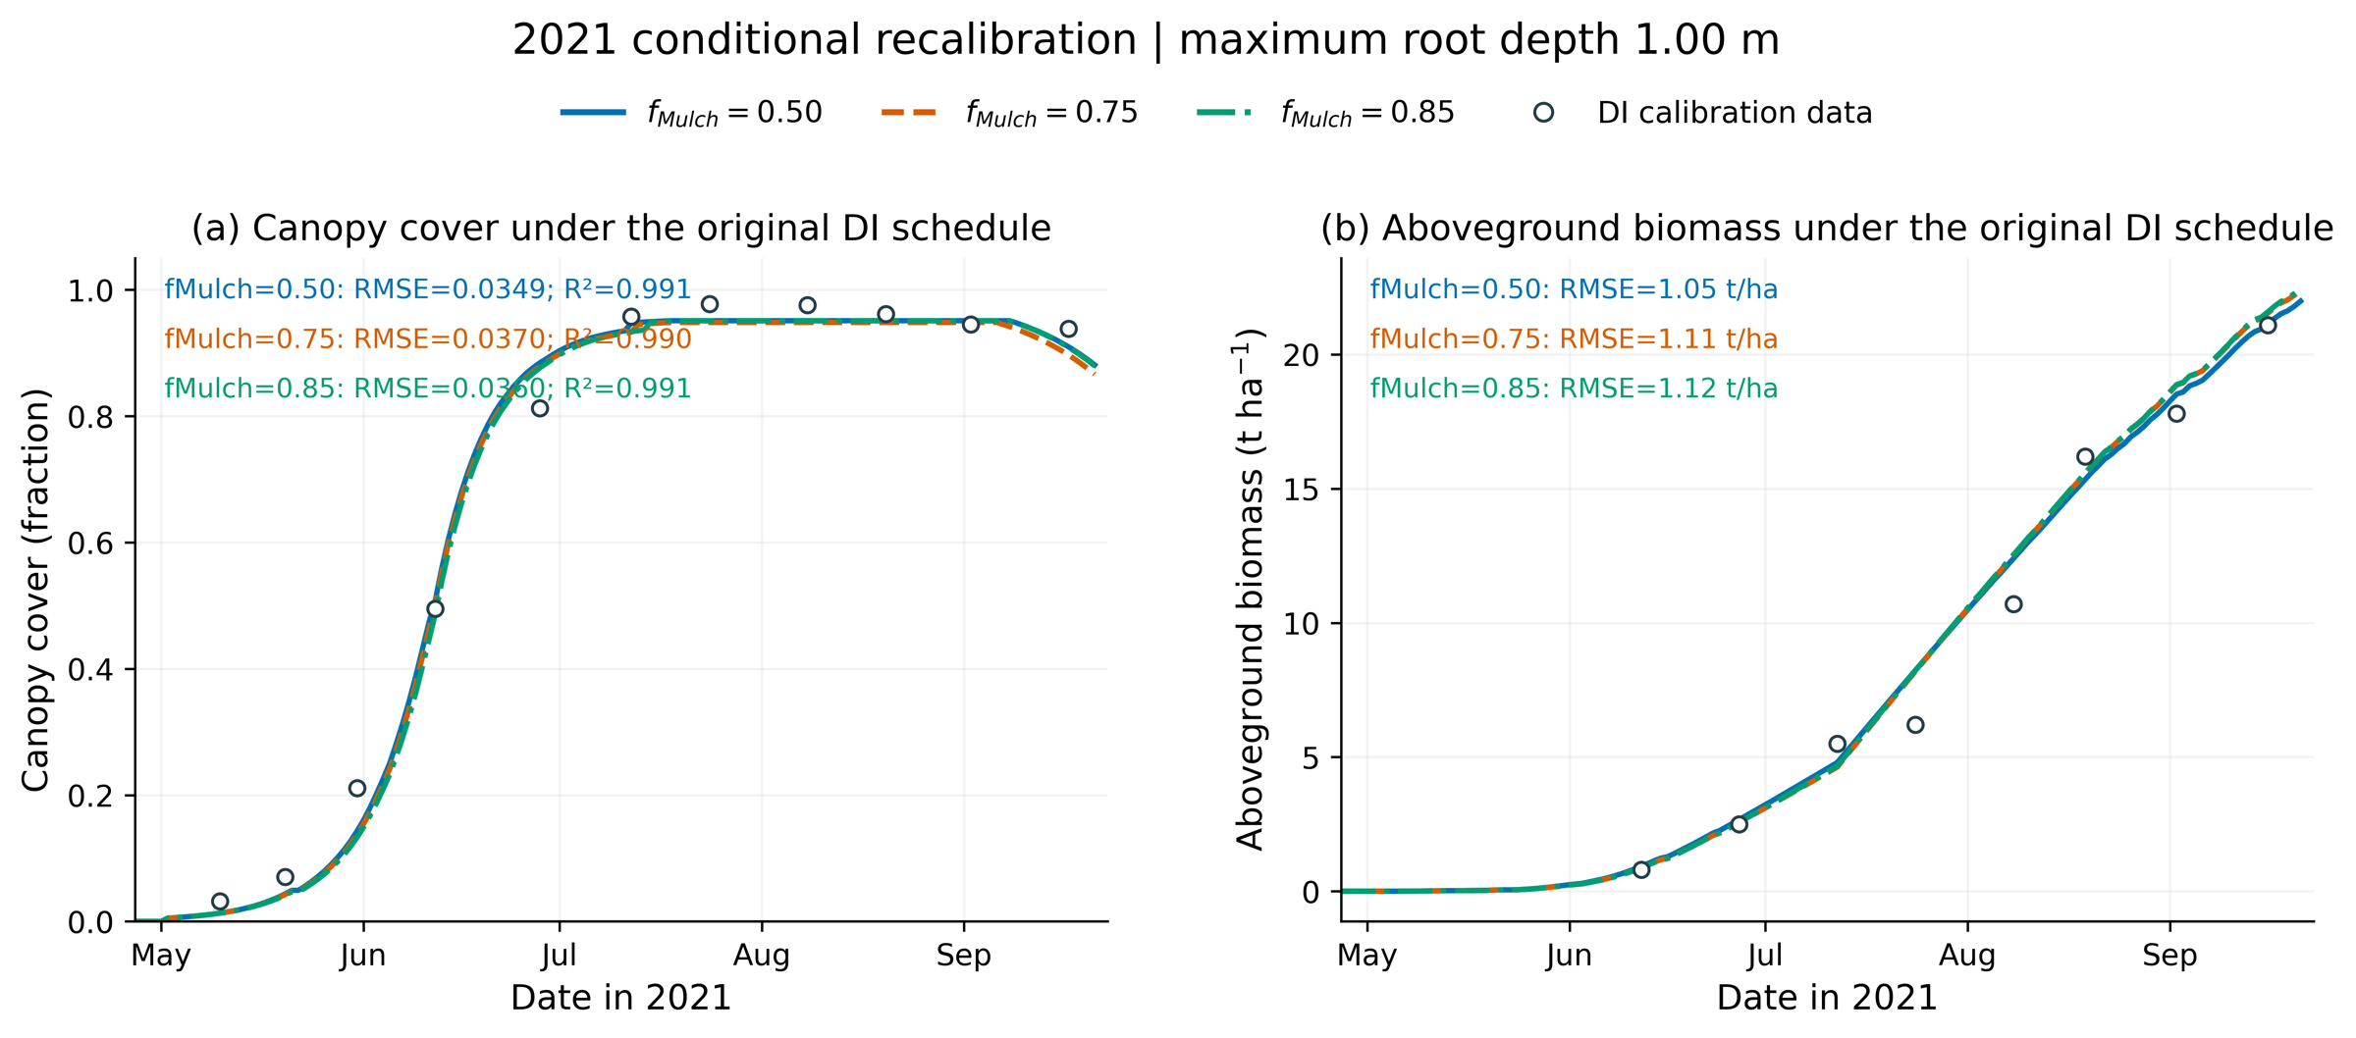
F01_DI_canopy_biomass_fits
解析：三种fMulch分别重校准两阶段参数。比较冠层与生物量的残差，同时查看产量偏差；不能仅因产量接近而判定物理结构正确。
使用边界：圆点是原DI校准数据，生物量与部分CC来自原项目数字化或换算；这是条件拟合，不是独立验证。
数据源：fm*_CC_pairs.csv, fm*_Biomass_pairs.csv, fm*_DI_growth.csv, Calibration_fit_metrics.csv

图02 · DI yield and seasonal water-flux fits
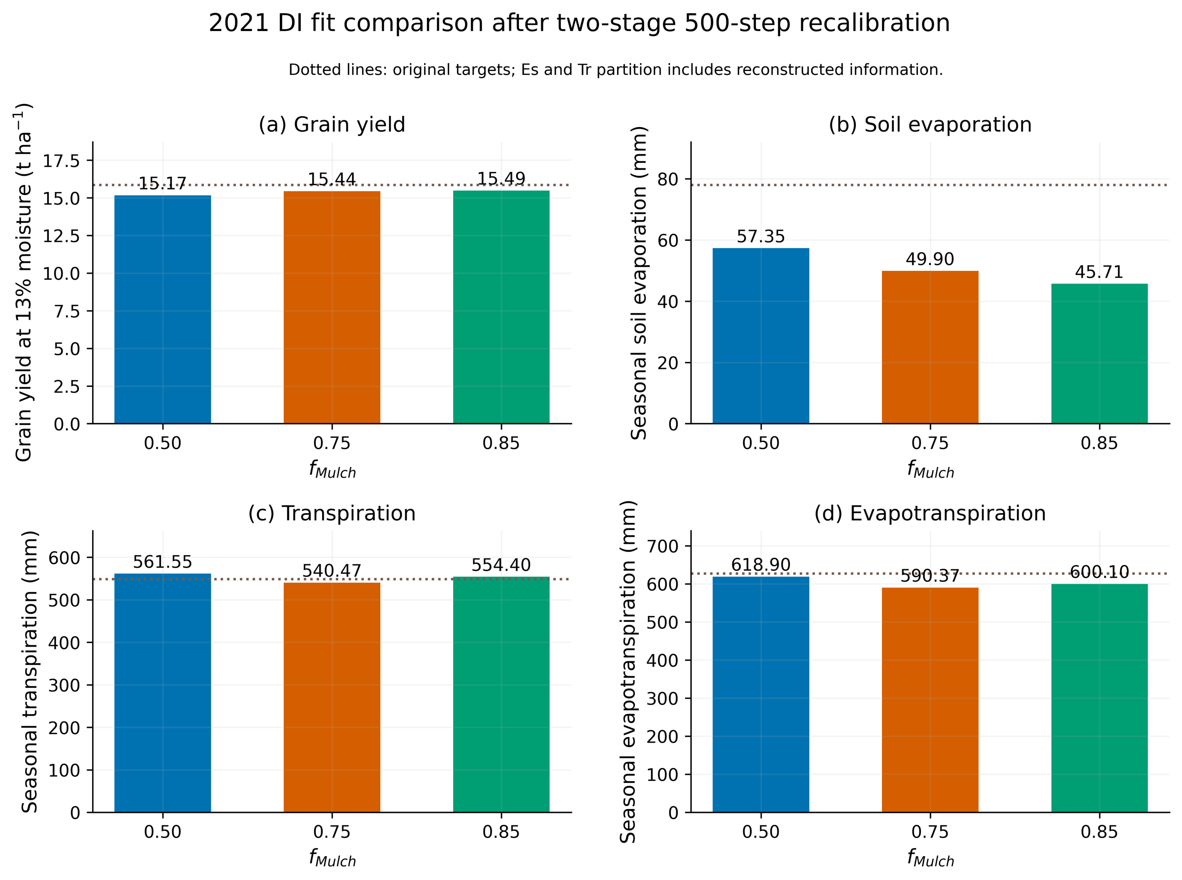
F02_DI_yield_Es_Tr_ET
解析：充分灌溉下产量可能接近，但Es、Tr、ET未必同时接近原目标；用共同目标和相同误差权重比较，而非挑选节水幅度符合预期的情景。
使用边界：Es=78mm是原项目近似重建的校准目标，Tr由ET减Es得到，并非新增加的独立实测。不同目标并不相互独立。
数据源：Calibrated_DI_fit_summary.csv, Descriptive_fit_residual_scores.csv

图03 · Proportional irrigation responses across three mulch structures
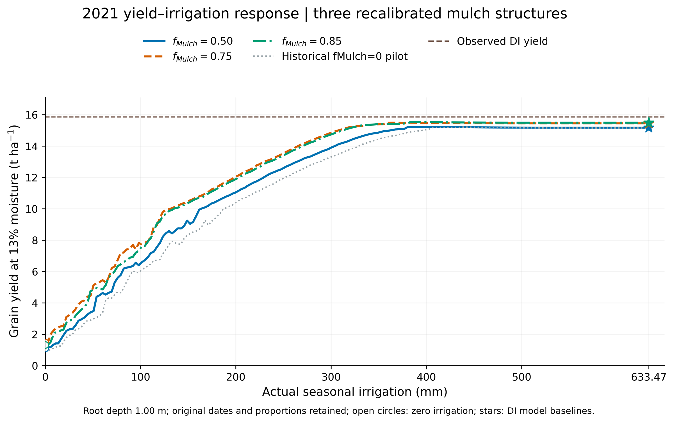
T01_Yield_irrigation_comparison
解析：每条线用该地膜情景各自重校准的参数，按原DI日程比例缩放灌水；比较0、300、350、400及633.47mm的产量与储水，不强制曲线在400mm转折。
使用边界：这些是单个短链选定参数的剂量响应，既非优化前沿，也没有传播参数后验不确定性；零灌溉允许降雨和初始储水。历史f0只作旧结果对照。
数据源：All_proportional_responses.csv, Exact_300_350_400_response_checks.csv, Historical_f0_proportional_response.csv

图04 · Parameter bounds and short-chain mixing diagnostics
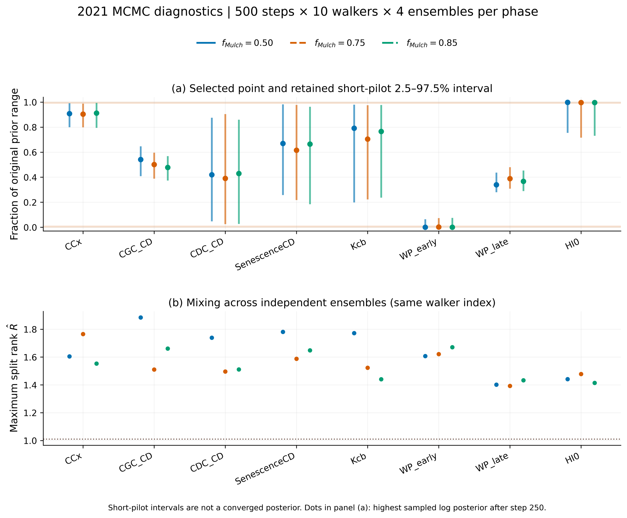
F03_MCMC_walls_and_mixing
解析：检查选定点距先验上下界、边界附近样本占比、Rhat和ESS。拟合良好并不代表参数可辨识；WP或HI0贴边时应优先复核先验与模型结构。
使用边界：500步仅为用户指定的调试试验。保留段分位数不是收敛后验区间，正式原流程最少2000步等门槛未通过，不可把12万保存状态称为独立有效样本。
数据源：All_MCMC_parameter_diagnostics.csv, calibration/*/*/Pilot_arrays.npz

图05 · Water-stress and canopy responses, fMulch=0.50
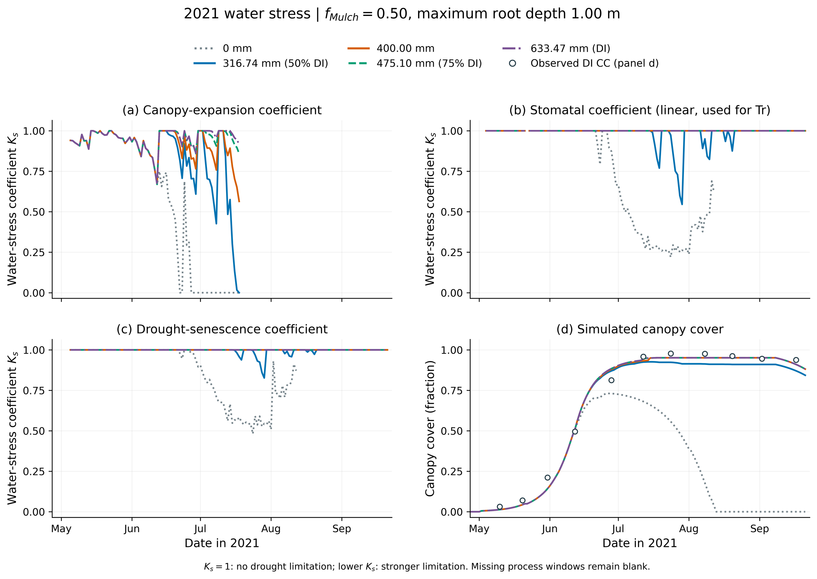
T02_fm050_Water_stress_canopy
解析：前三面板分别追溯扩展、气孔、衰老的缺水限制，第四面板显示CC。重点查看316.74与400mm是否在关键时期维持蒸腾以及冠层。
使用边界：显示实际函数调用；气孔使用本版本实际作用于Tr的sto_lin。按过程适用时间掩膜，断线不填成1。DI观测圆点仅对应633.47mm，不能直接验证缺水情景。
数据源：fm050_I*_daily.csv, fm050_I*_stress_function_calls.csv, All_stress_storage_summaries.csv

图06 · Root and deep soil storage, fMulch=0.50
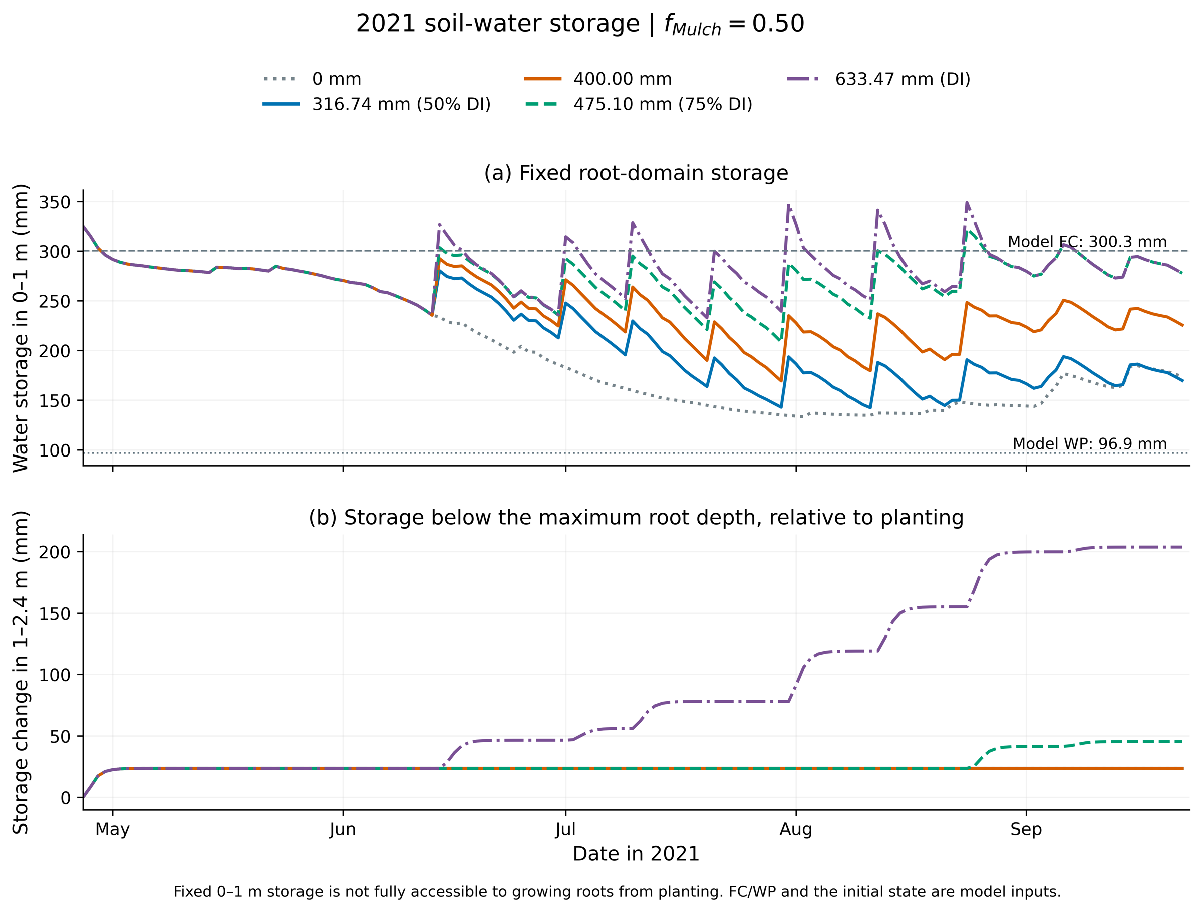
S01_fm050_Soil_water_storage
解析：把根区储水与根区以下储水分开，检查少灌是否靠多消耗土壤水维持产量。季末储水差异是一次性节水与持续管理方案区别的重要依据。
使用边界：水力剖面仍为原2.4m；根系最大1m，1m以下没有直接根系吸水。初始含水率来自原近似重建，未经新增独立校正。
数据源：fm050_I*_daily.csv, All_stress_storage_summaries.csv

图07 · Water-stress and canopy responses, fMulch=0.75
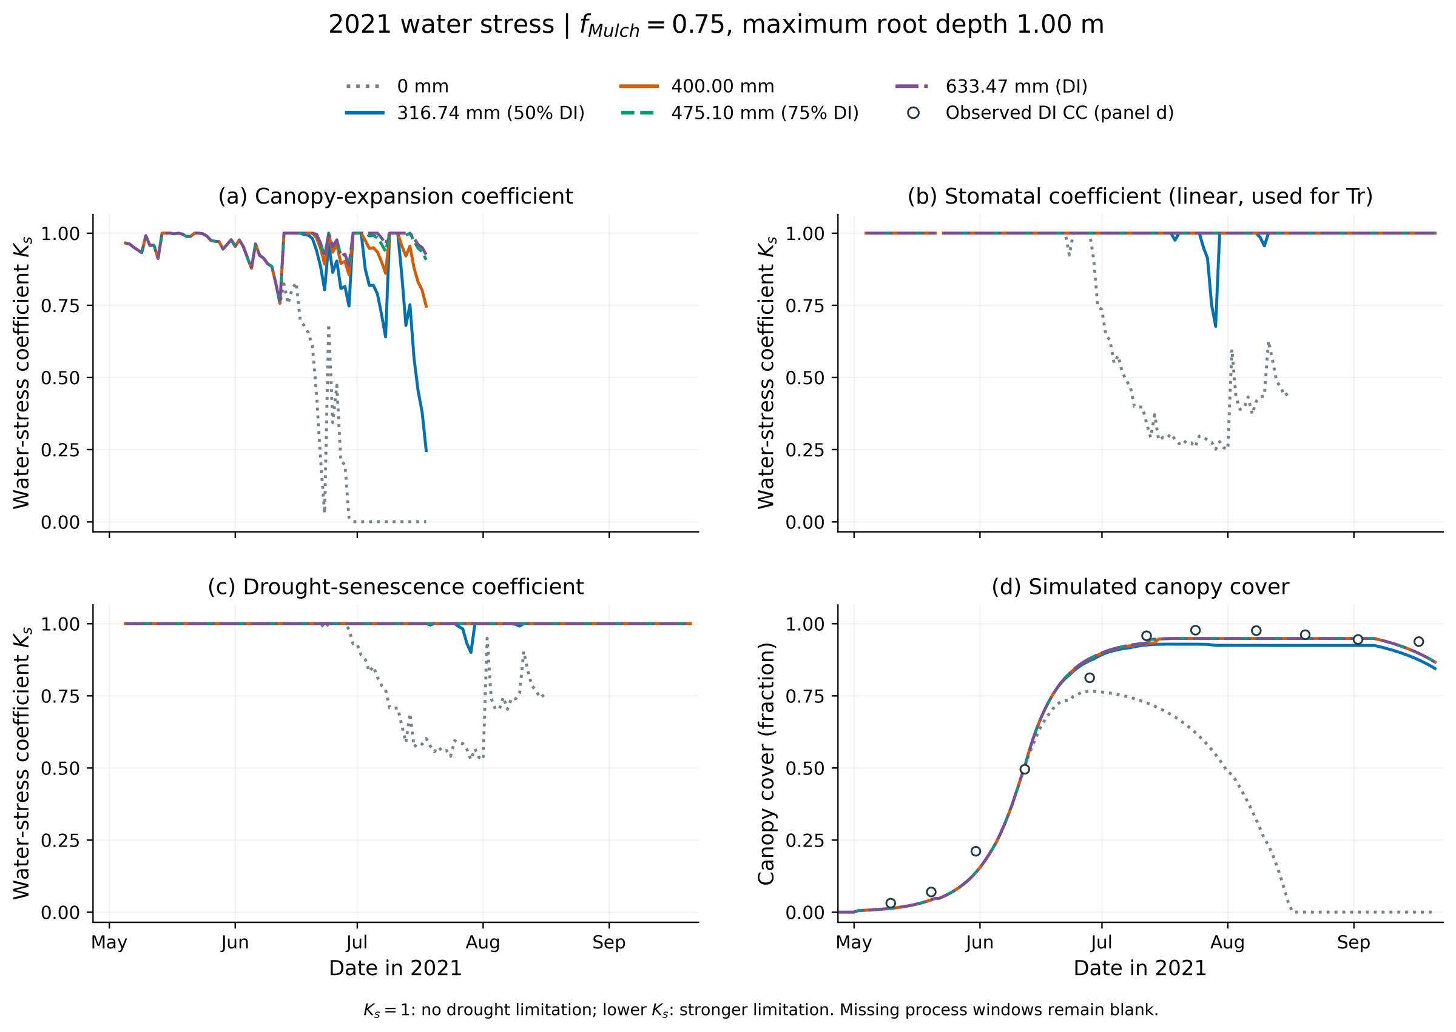
T02_fm075_Water_stress_canopy
解析：前三面板分别追溯扩展、气孔、衰老的缺水限制，第四面板显示CC。重点查看316.74与400mm是否在关键时期维持蒸腾以及冠层。
使用边界：显示实际函数调用；气孔使用本版本实际作用于Tr的sto_lin。按过程适用时间掩膜，断线不填成1。DI观测圆点仅对应633.47mm，不能直接验证缺水情景。
数据源：fm075_I*_daily.csv, fm075_I*_stress_function_calls.csv, All_stress_storage_summaries.csv

图08 · Root and deep soil storage, fMulch=0.75
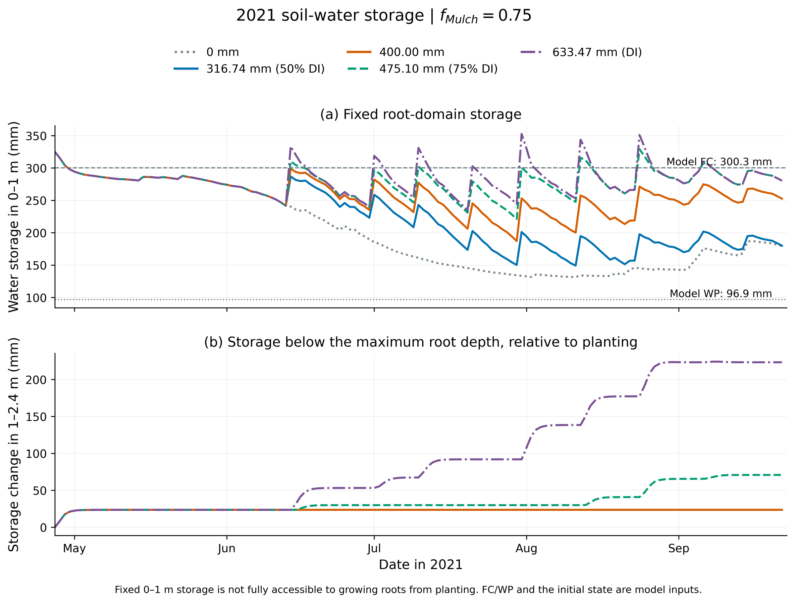
S01_fm075_Soil_water_storage
解析：把根区储水与根区以下储水分开，检查少灌是否靠多消耗土壤水维持产量。季末储水差异是一次性节水与持续管理方案区别的重要依据。
使用边界：水力剖面仍为原2.4m；根系最大1m，1m以下没有直接根系吸水。初始含水率来自原近似重建，未经新增独立校正。
数据源：fm075_I*_daily.csv, All_stress_storage_summaries.csv

图09 · Water-stress and canopy responses, fMulch=0.85
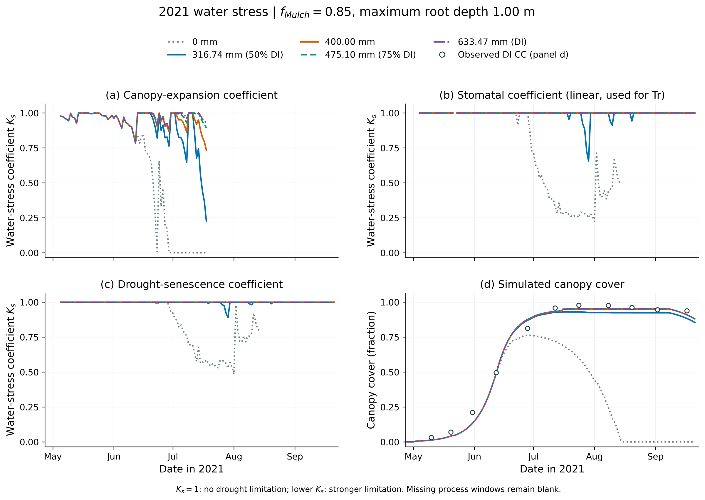
T02_fm085_Water_stress_canopy
解析：前三面板分别追溯扩展、气孔、衰老的缺水限制，第四面板显示CC。重点查看316.74与400mm是否在关键时期维持蒸腾以及冠层。
使用边界：显示实际函数调用；气孔使用本版本实际作用于Tr的sto_lin。按过程适用时间掩膜，断线不填成1。DI观测圆点仅对应633.47mm，不能直接验证缺水情景。
数据源：fm085_I*_daily.csv, fm085_I*_stress_function_calls.csv, All_stress_storage_summaries.csv

图10 · Root and deep soil storage, fMulch=0.85
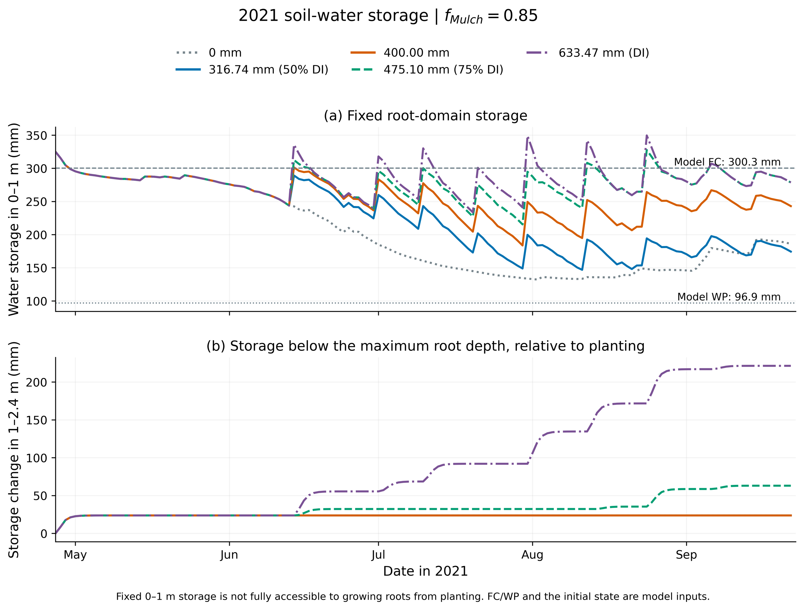
S01_fm085_Soil_water_storage
解析：把根区储水与根区以下储水分开，检查少灌是否靠多消耗土壤水维持产量。季末储水差异是一次性节水与持续管理方案区别的重要依据。
使用边界：水力剖面仍为原2.4m；根系最大1m，1m以下没有直接根系吸水。初始含水率来自原近似重建，未经新增独立校正。
数据源：fm085_I*_daily.csv, All_stress_storage_summaries.csv

图11 · NSGA-III best-found yield–irrigation front, all
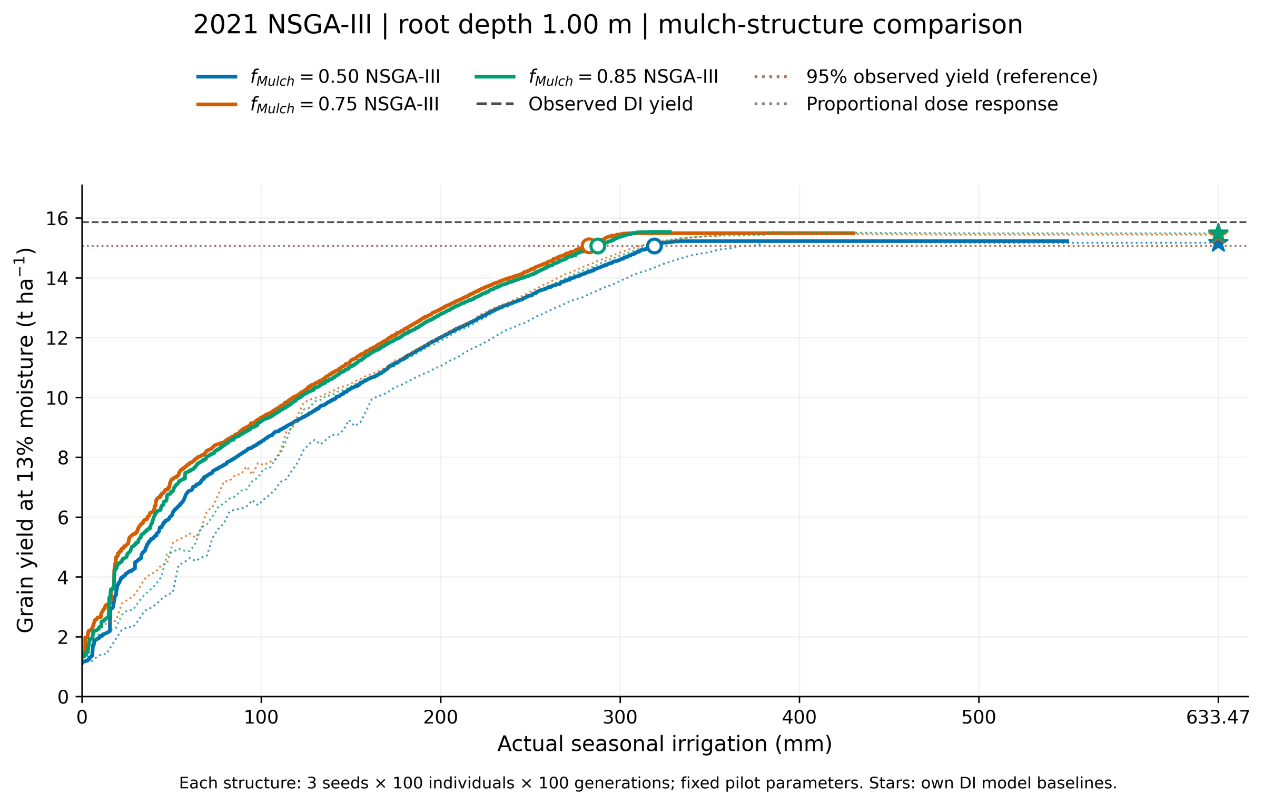
T03_all_NSGA3_front
解析：实线来自实际评估候选的非支配集合，点虚线是原比例日程。用共同的实测产量和95%实测产量参照比较，另报告各情景自己的DI基线，避免因基线变差而显得更省水。
使用边界：两个目标：产量最大化、实际季灌水最小化；四个固定时间窗分配量。无强制400mm下界、无产量门槛、未加入季末储水约束。有限搜索不是已证明的全局最优，也不是田间验证。
数据源：All_scenario_NSGA3_fronts.csv, Selected_front_comparisons.csv, All_proportional_responses.csv

图12 · NSGA-III best-found yield–irrigation front, fm050
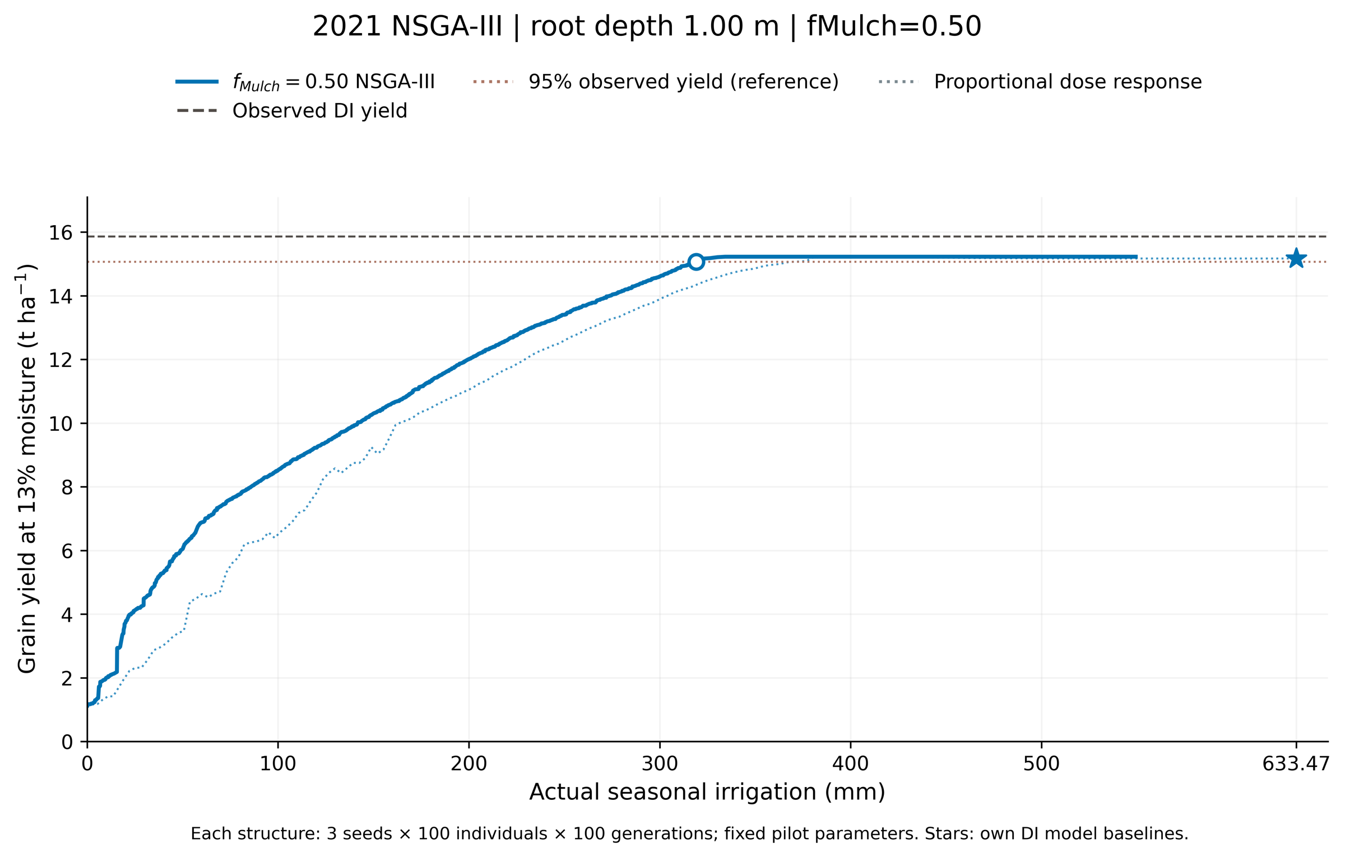
T03_fm050_NSGA3_front
解析：实线来自实际评估候选的非支配集合，点虚线是原比例日程。用共同的实测产量和95%实测产量参照比较，另报告各情景自己的DI基线，避免因基线变差而显得更省水。
使用边界：两个目标：产量最大化、实际季灌水最小化；四个固定时间窗分配量。无强制400mm下界、无产量门槛、未加入季末储水约束。有限搜索不是已证明的全局最优，也不是田间验证。
数据源：All_scenario_NSGA3_fronts.csv, Selected_front_comparisons.csv, All_proportional_responses.csv

图13 · NSGA-III best-found yield–irrigation front, fm075
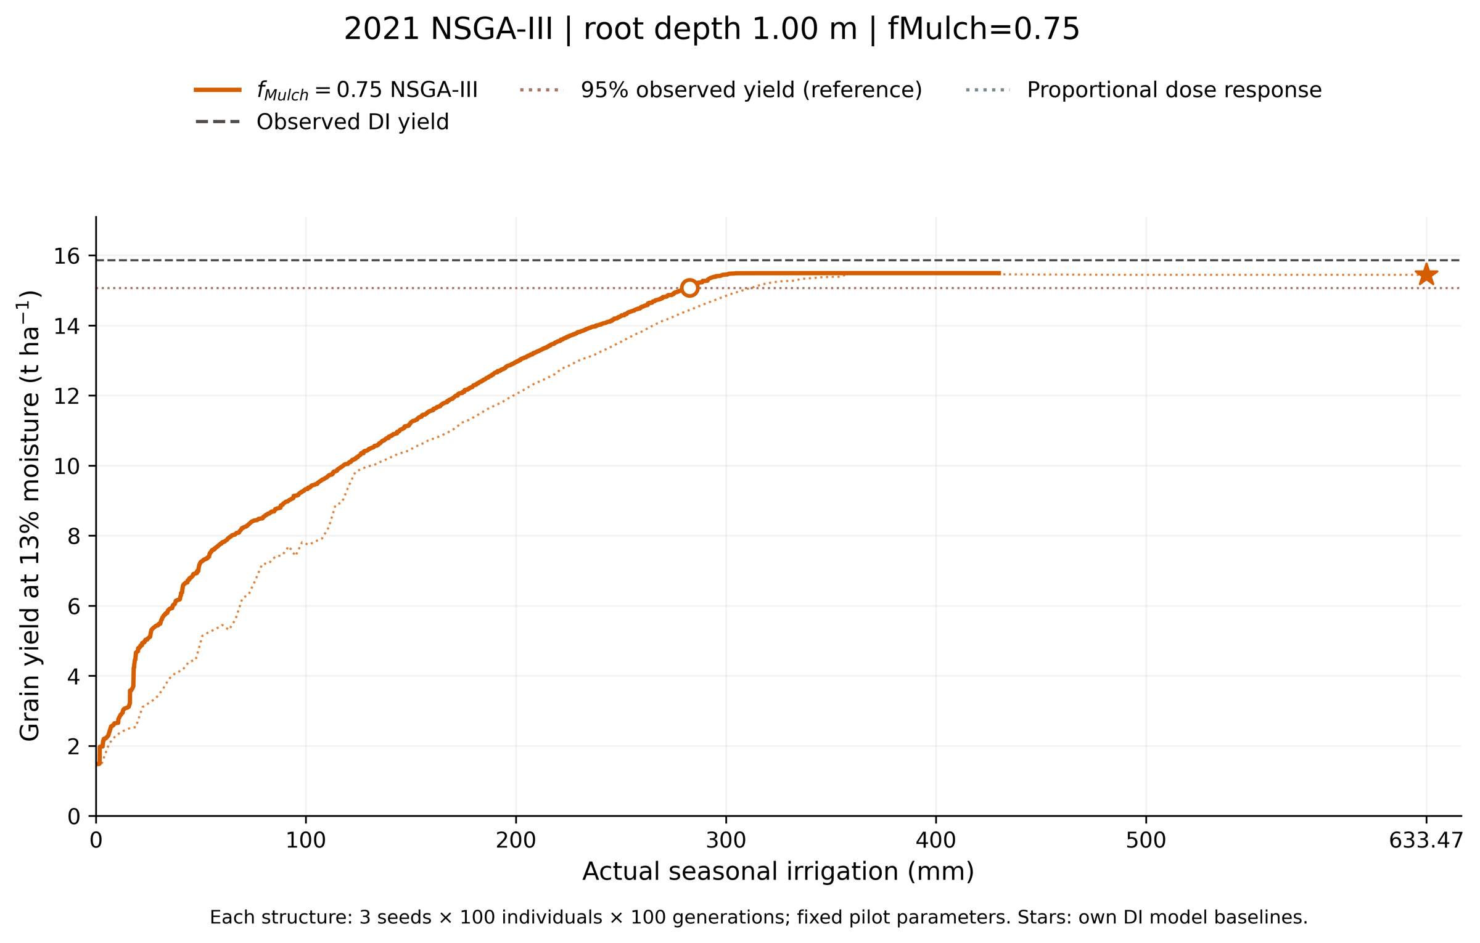
T03_fm075_NSGA3_front
解析：实线来自实际评估候选的非支配集合，点虚线是原比例日程。用共同的实测产量和95%实测产量参照比较，另报告各情景自己的DI基线，避免因基线变差而显得更省水。
使用边界：两个目标：产量最大化、实际季灌水最小化；四个固定时间窗分配量。无强制400mm下界、无产量门槛、未加入季末储水约束。有限搜索不是已证明的全局最优，也不是田间验证。
数据源：All_scenario_NSGA3_fronts.csv, Selected_front_comparisons.csv, All_proportional_responses.csv

图14 · NSGA-III best-found yield–irrigation front, fm085
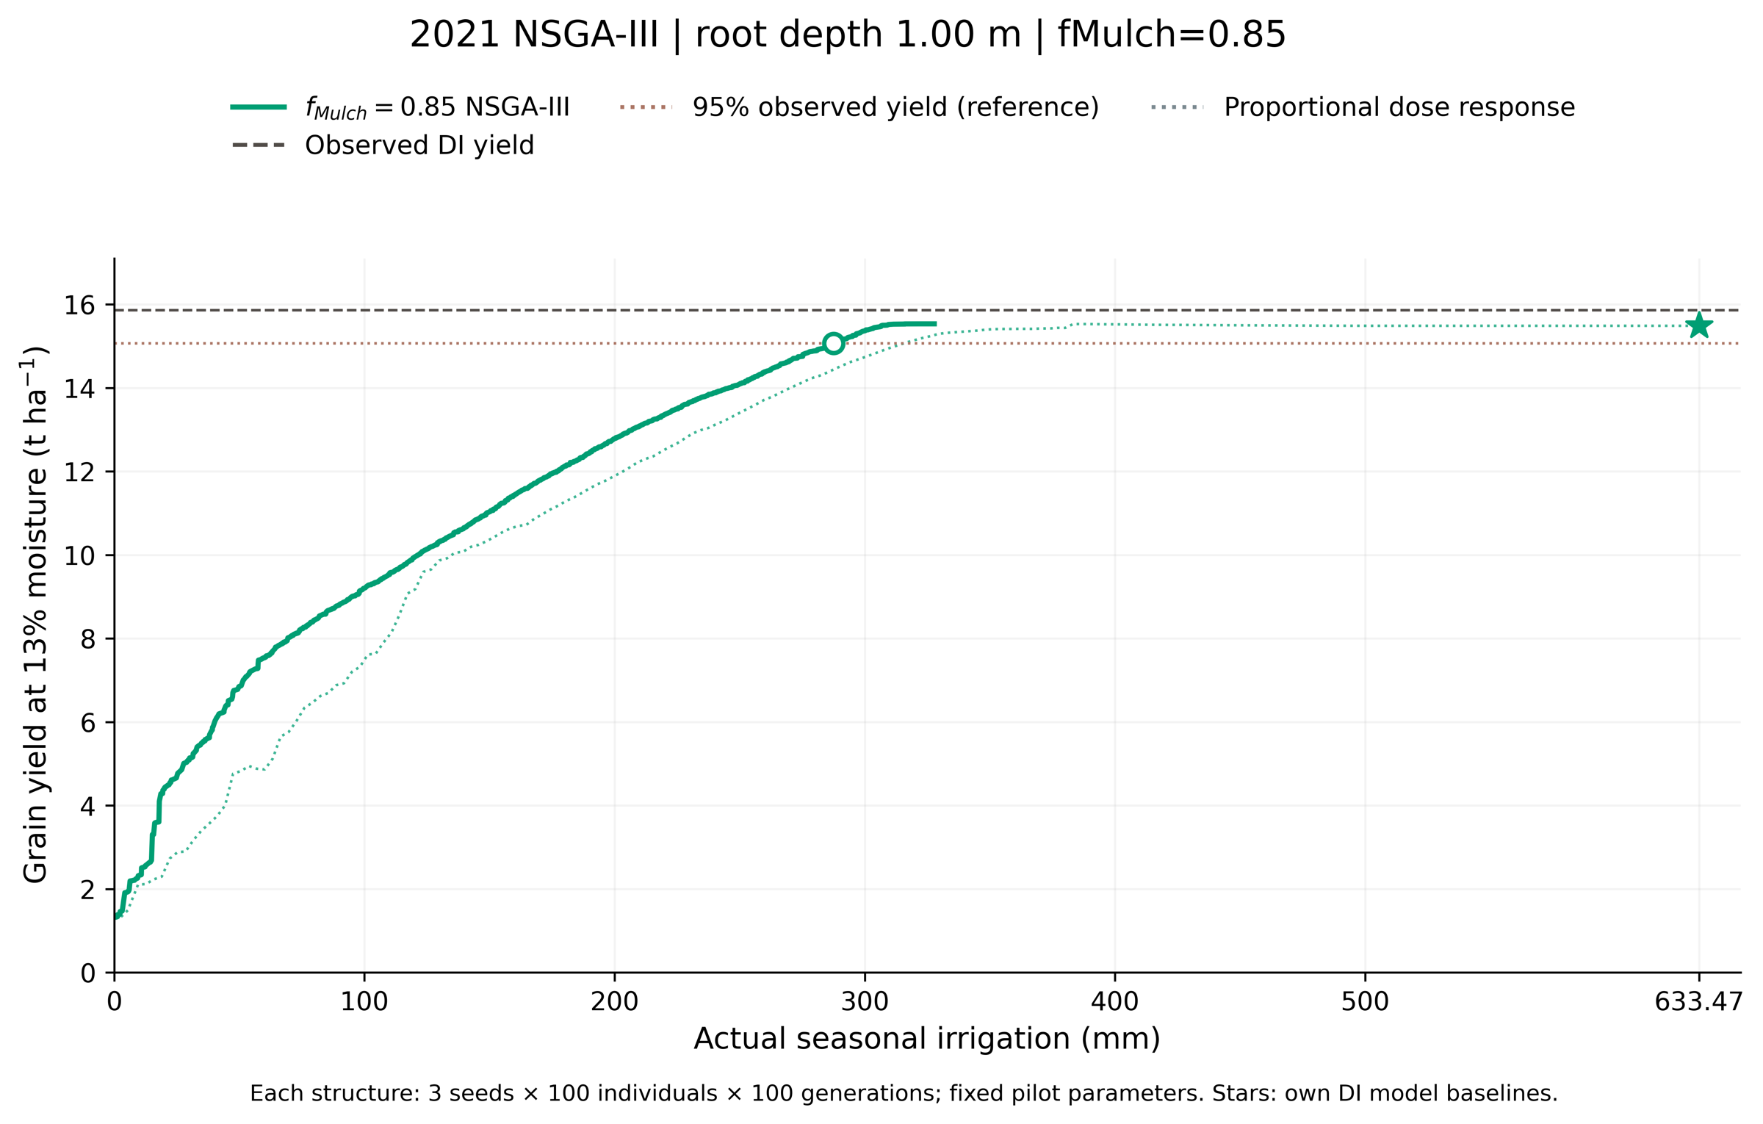
T03_fm085_NSGA3_front
解析：实线来自实际评估候选的非支配集合，点虚线是原比例日程。用共同的实测产量和95%实测产量参照比较，另报告各情景自己的DI基线，避免因基线变差而显得更省水。
使用边界：两个目标：产量最大化、实际季灌水最小化；四个固定时间窗分配量。无强制400mm下界、无产量门槛、未加入季末储水约束。有限搜索不是已证明的全局最优，也不是田间验证。
数据源：All_scenario_NSGA3_fronts.csv, Selected_front_comparisons.csv, All_proportional_responses.csv

图15 · Stress, canopy and storage at a shared 400 mm schedule
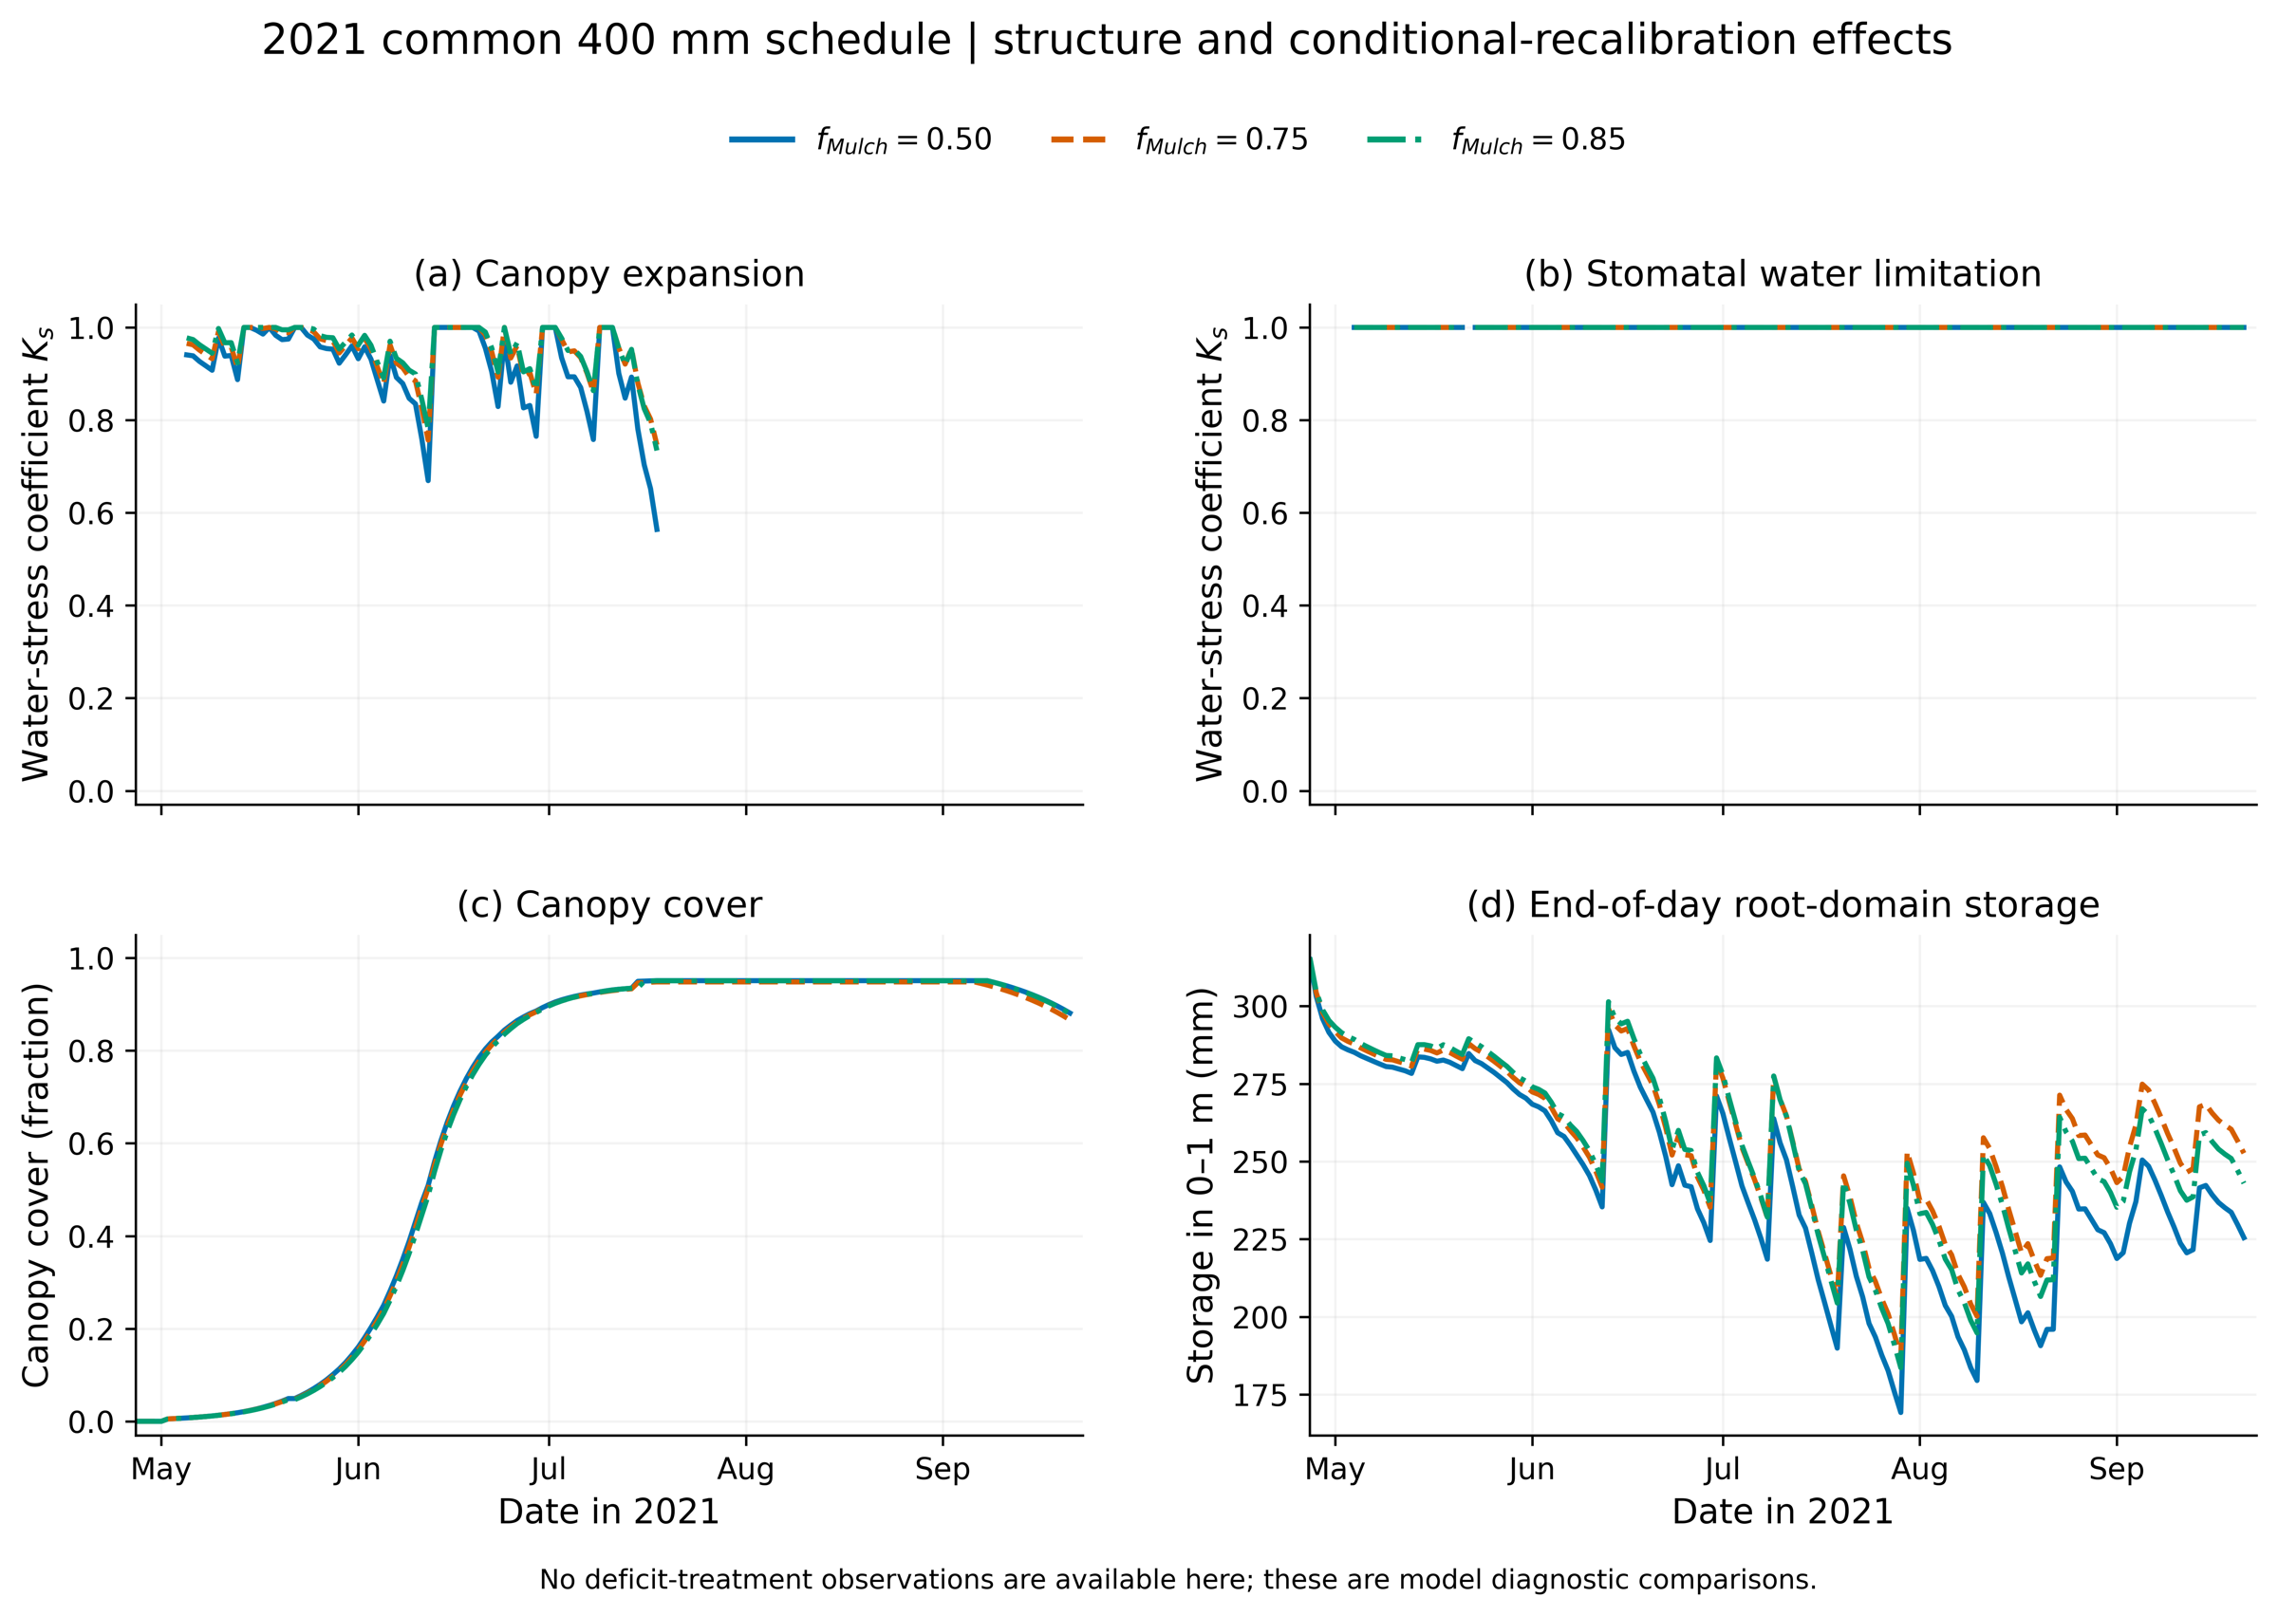
D01_400mm_cross_structure
解析：固定灌溉总量与日程为400mm，横向比较地膜结构及其条件重校准的联合作用；观察胁迫、CC和储水的变化能否解释平台移动。
使用边界：每个情景参数不同，因而不是固定参数的纯fMulch导数。原DI的CC观测不叠加到400mm面板，避免误当缺水验证。
数据源：fm*_I400_daily.csv, Selected_parameters_all_scenarios.csv

图16 · Effect of post-filtering for comparable terminal root-zone storage
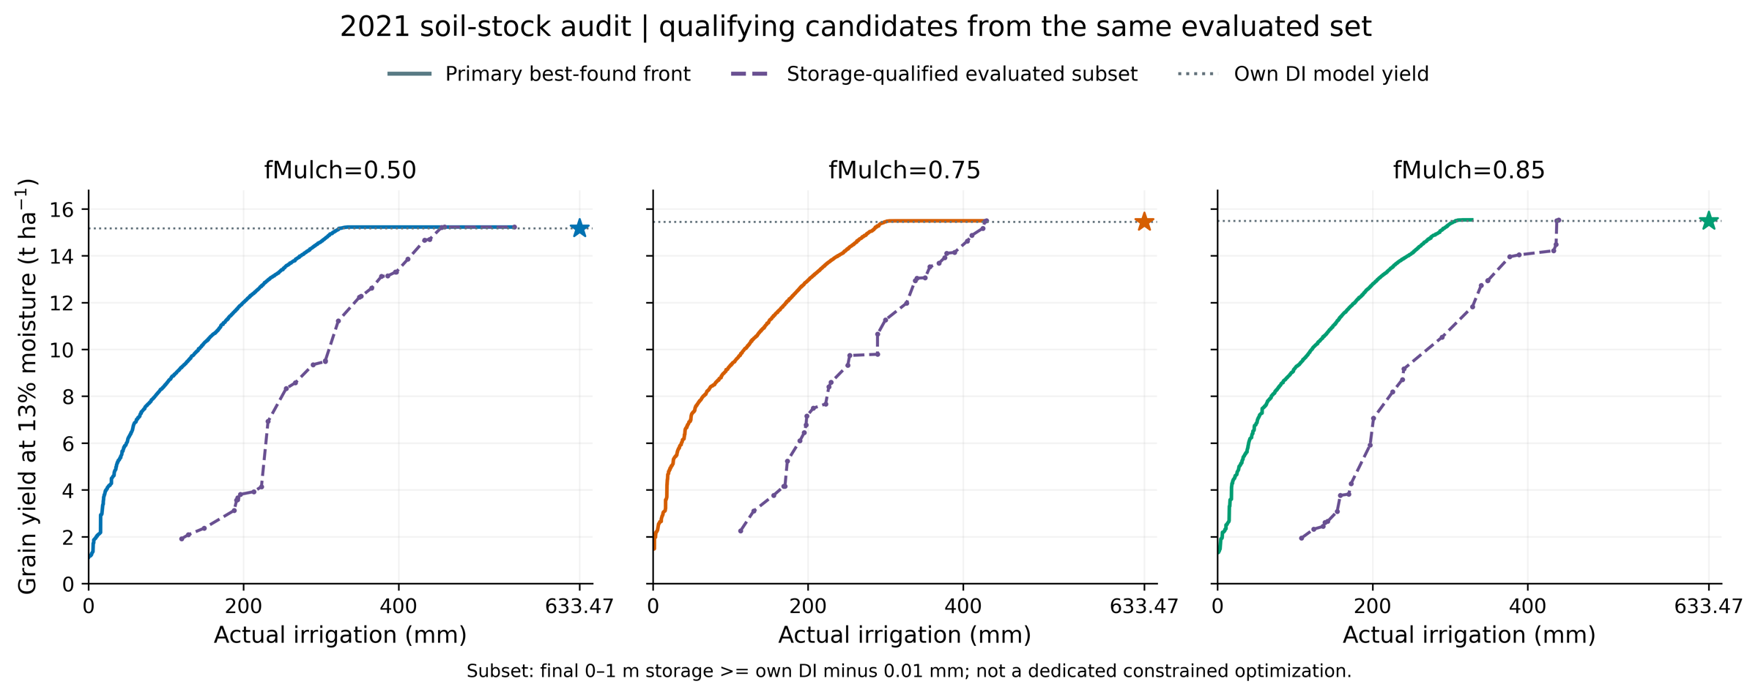
D02_Storage_qualified_subset
解析：按各自DI季末0—1m储水后筛选，查看主前沿少灌的收益有多少依赖额外耗储；原DI产量线只用于同一面板比较，三情景仍应另用共同实测门槛。
使用边界：紫虚线只来自主搜索已经评估过的合格候选，并非另一次充分的储水约束搜索；0.01mm是报告精度容差，不是实测阈值。
数据源：All_storage_qualified_subset_fronts.csv, Selected_front_comparisons.csv, Optimization_scenario_summary.csv

图17 · Water-balance partition of reducing irrigation from633.47 to400 mm
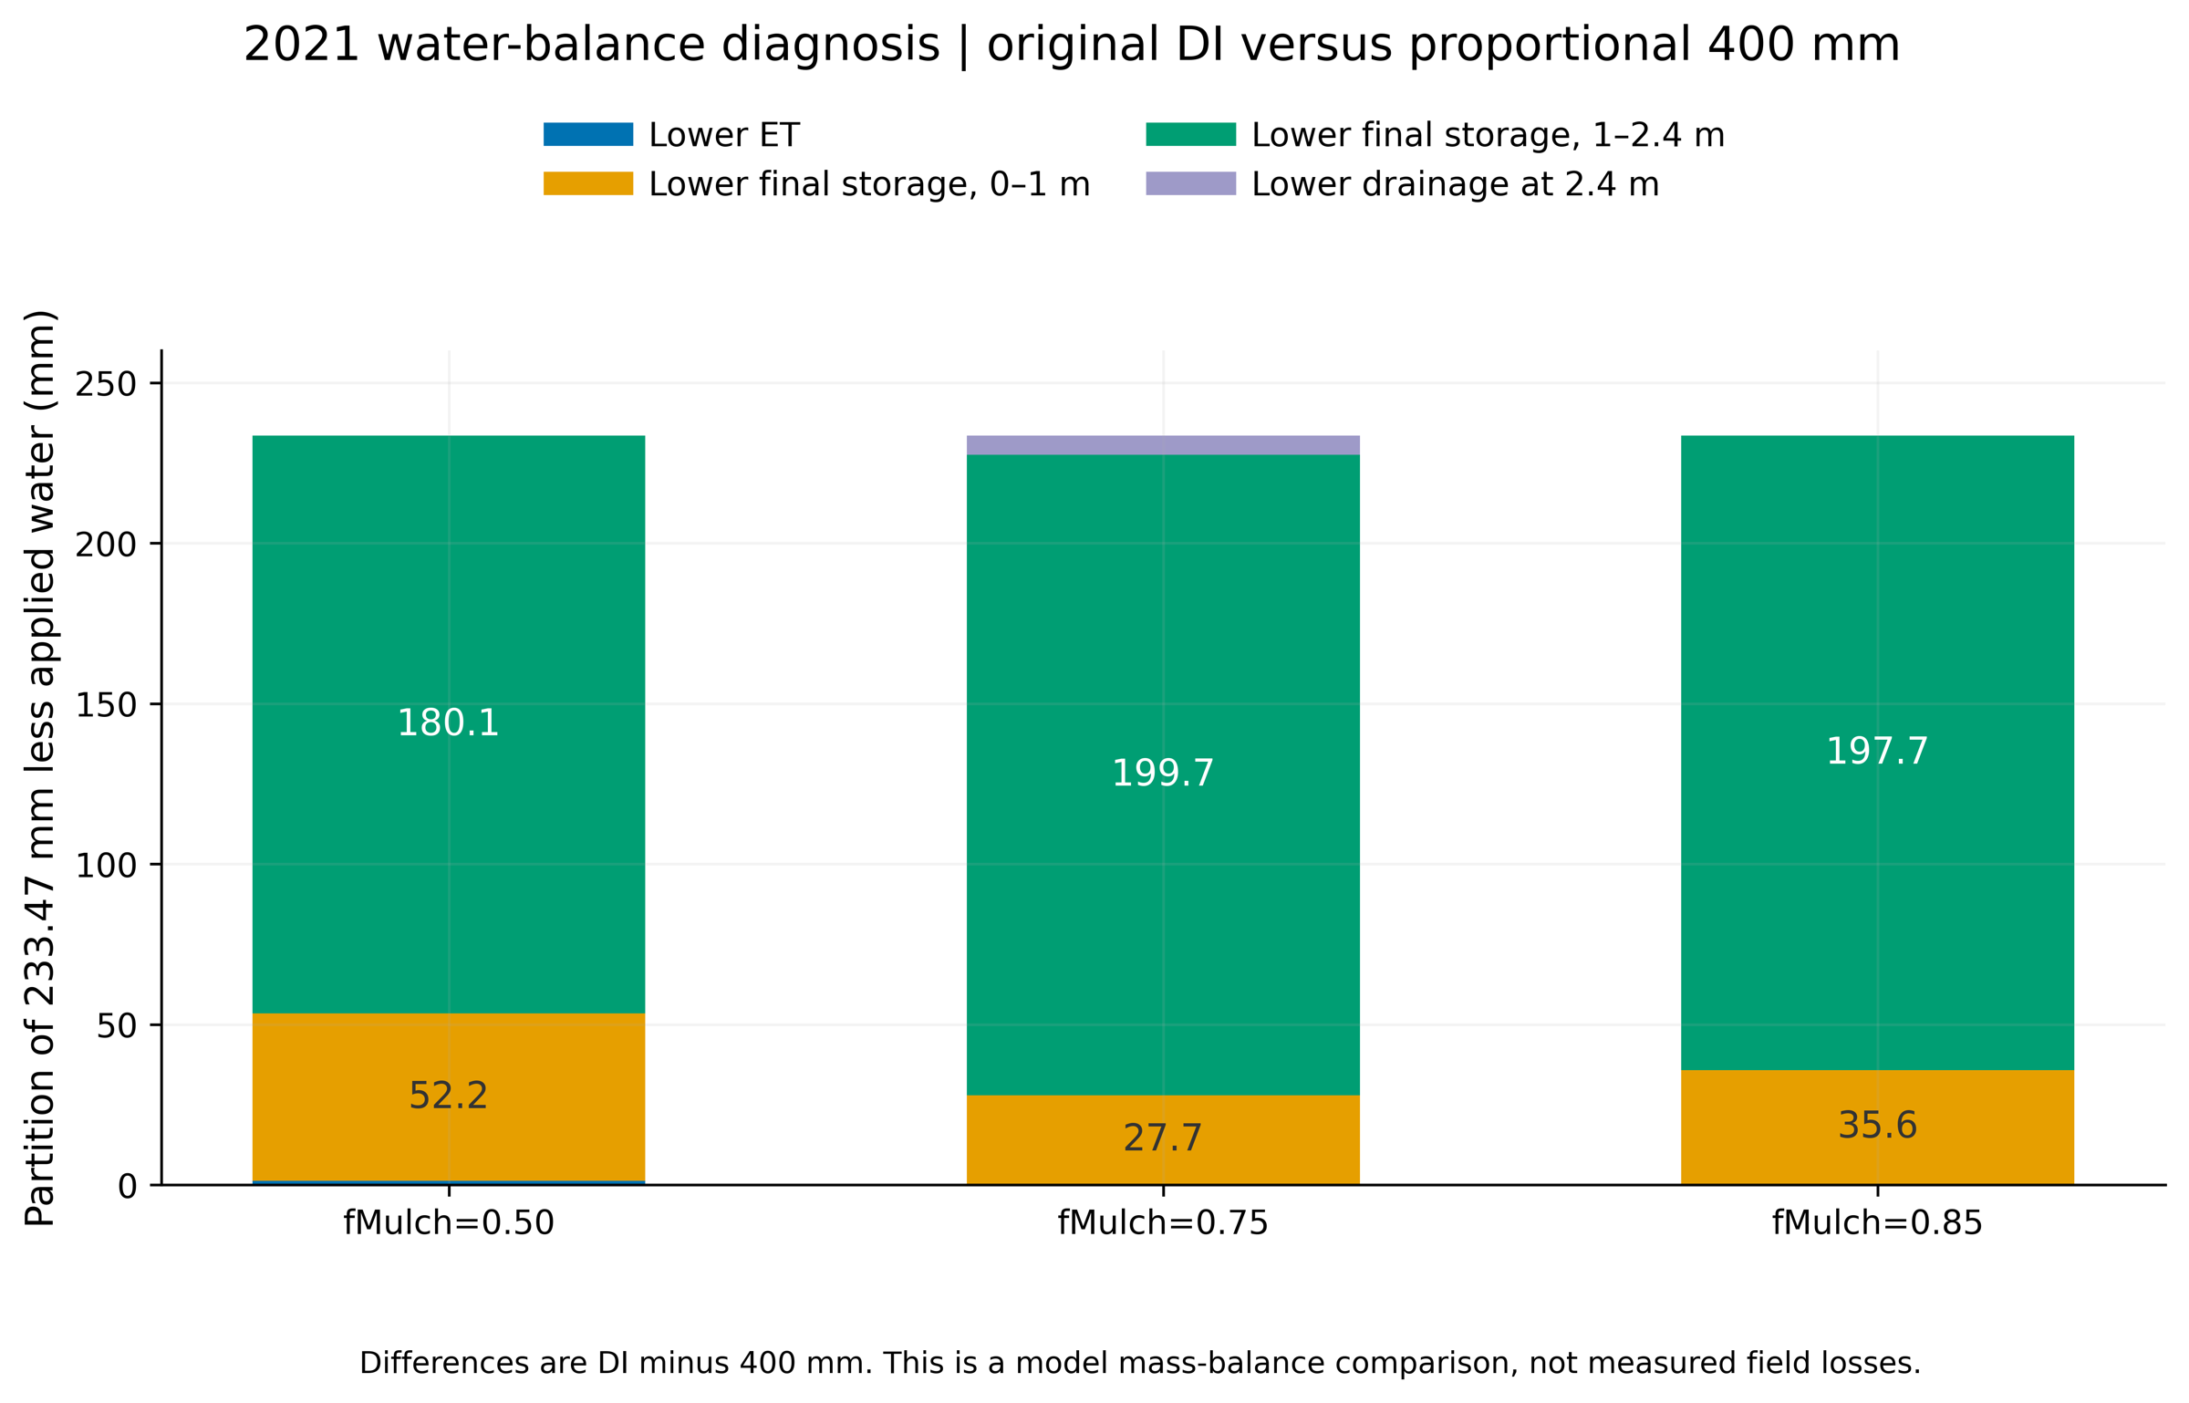
D03_Applied_water_reduction_partition
解析：在相同参数、天气和初值下，从633.47减到400mm少灌233.47mm，ET几乎不变；主要差额表现为季末土壤存水减少，尤其1m根层以下。这个质量守恒分解比只讨论地膜系数更能解释模型平台。
使用边界：季末根层以下存水不是可直接被根系利用的水；分量来自冻结模型而非实测去向。改变土壤域、水力参数或初值可能改变分配，不能直接把深层存水差叫田间浪费。
数据源：Irrigation_reduction_partition_400mm.csv, Exact_300_350_400_response_checks.csv

图18 · Why allocation improves the best-found front
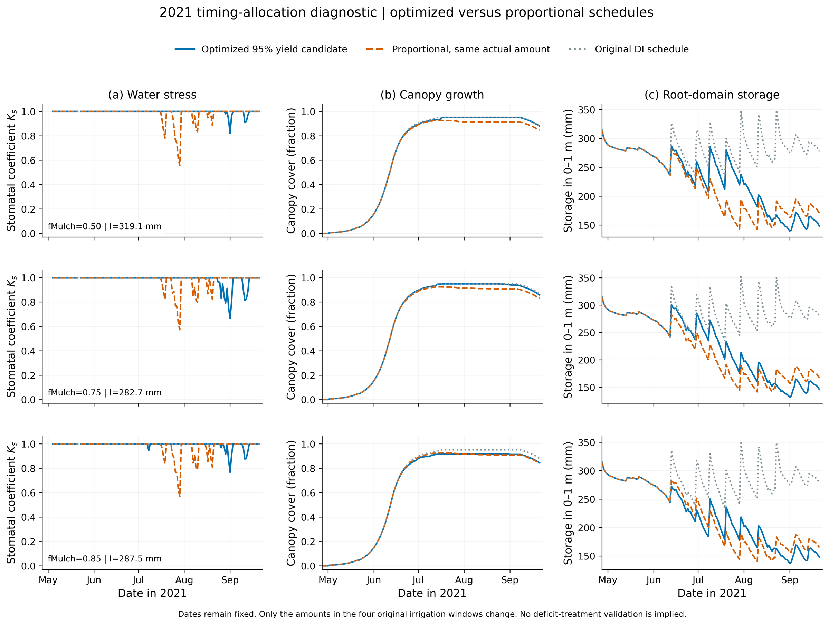
D04_Optimized_vs_same_amount_schedule
解析：在相同地膜结构和同一实际灌水总量下，对照优化分配与原比例分配，追溯气孔胁迫、冠层以及季末储水。灰线为原DI；同时检查四个日历窗口账本和七次事件水量。
使用边界：优化保持原日期，改变四个窗口总量，并非优化灌溉日期。95%目标候选与原DI不是同产量的实测田间对照；日历会计窗口也不是重新识别的生育阶段。
数据源：Optimized_candidate_stress_summaries.csv, fm*_Opt95_daily.csv, fm*_PropSameOpt95_daily.csv, Calendar_window_water_stress_ledger.csv, Selected_event_schedules.csv

